Indicaciones cumplimentar Parte de Horas

El parte de horas debe de ser rellenado y aprobado por cada uno de nosotros semanalmente, como regla general los horarios deben estar aprobados cada viernes, pero si algún responsable solicita que se haga con anterioridad en alguna semana (por ejemplo, última semana de mes) se aprobará según esa indicación del responsable. Sólo deberá ser impreso a petición del responsable.

En el proceso de validación, si hay errores de cumplimentación se tendrá que volver a hacer.

Todo el personal de SM2 reporta las horas en TALAIA, esta guía explica cómo se debe cumplimentar.

1.- Para acceder a TALAIA siempre desde la red interna o a través de VPN.

Acceso: <https://sm2.talaia-openppm.com/openppm/>

2.- Introduciremos nuestro nombre de usuario y la misma contraseña que se nos ha facilitado por mail cifrado. El usuario y contraseña es igual que la del correo pero sin @sm2baleares.es



3.- Elegimos nuestra unidad de negocio en el caso de ser miembro de varias unidades.

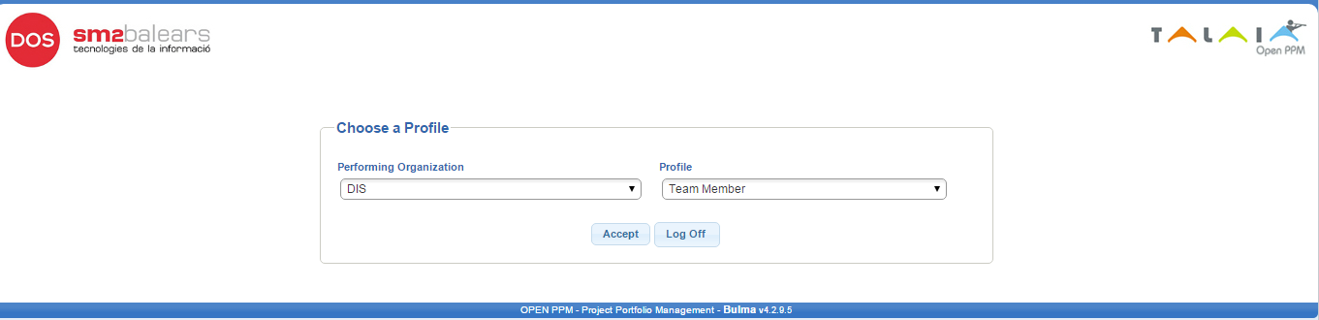

4.- Iremos al menú Gestión de los recursos y seleccionamos parte de horas, nos aparecerán los proyectos en los que hemos sido asignados.

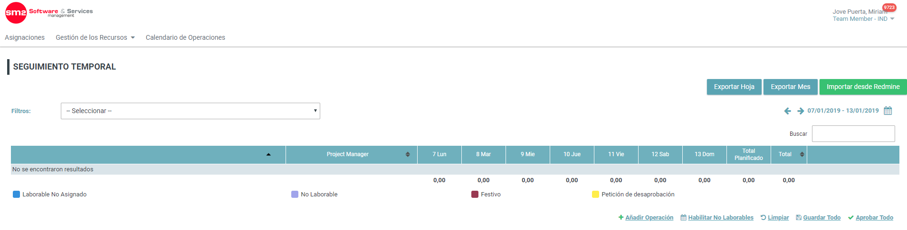

Imputaremos las horas a los proyectos correspondientes que se nos han asignado, las columnas han de ser el total de la jornada laboral .

En el caso de que necesitemos imputar horas a otras operaciones: vacaciones, enfermedades, …, seleccionamos “Añadir Operación” y seleccionamos las opciones:

* Espera afectación, se imputarán aquí todos los tiempos muertos.
* La operación “Bajas” se refiere a cualquier baja médica o no (maternidad, paternidad etc.) con un documento oficial.
* Rev. médica empresa, horas de la revisión médica obligatoria.
* Permisos empresa: para bodas, exámenes, médicos, permisos por fuerza mayor, etc…los cuales han sido previamente comunicados a los responsables.
* Permisos sin sueldo, permisos sin sueldo (máximo de 1 mes por ley).
* Enfermedad, faltas por indisposición sin baja médica, se imputan las horas correspondientes o días.
* Vacaciones, vacaciones contra días del año en curso.
* Vacaciones años anteriores, vacaciones contra días pendientes del año anterior.
* Formación, son las horas de formación. Incluye la formación en prevención de riesgos laborales.
* Desarrollo de negocio, tiempo dedicado a la búsqueda de clientes, trato con ellos o negociación. Es decir, las horas no imputables a proyecto. Incluiría la anterior cuenta de “Prospección” que utilizaba anteriormente la SWF. Por tanto, eliminaremos prospección.
* RRHH, afecta solo al departamento de RRHH.
* Gestión, tareas de gestión y administración.
* Marketing, tareas de marketing.
* Calidad, tareas de mejora de procesos internos.
* Otros, no se podrán imputar horas aquí en primera instancia, solo se imputarán horas aquí a posteriori si el responsable de cada uno lo indica en un rechazo de horas.

¡ATENCIÓN! Vacaciones, vacaciones años anteriores, enfermedades/permisos (si son de una jornada entera) y bajas se tienen que imputar a 8h por defecto ya que se cuentan como jornadas; da igual si una persona tiene reducción de jornada. Todo lo otro en horas reales.

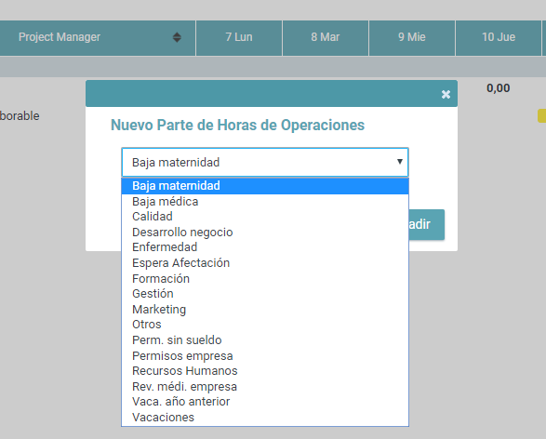

5.- Una vez completada la tabla de la semana indicaremos aprobar todo. Se nos pondrá en color naranja y quedará pendiente de aprobación por nuestro responsable directo.

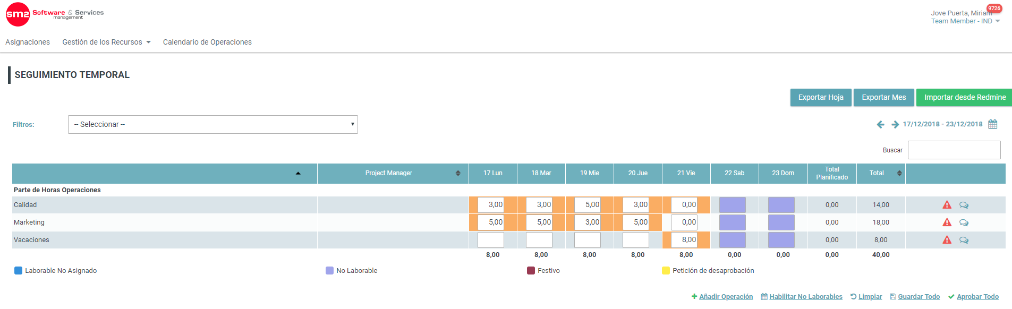

6.-En el caso de haber cometido algún error y haber validado las horas podemos pedir una desaprobación de las mismas, utilizando el triangulo de alerta de color rojo, podemos dejar un comentario con el motivo de la desaprobación, automáticamente la franja se quedará en color amarillo a la espera de que nos desaprueben las horas y podamos volver a registrar las horas correctamente.

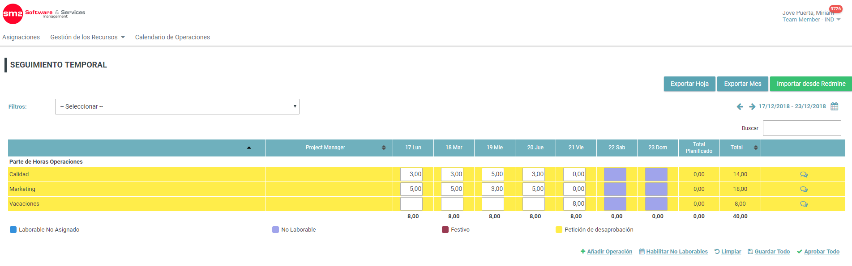

7.- Los últimos días de mes se pueden hacer en previsión para poder registrar las horas antes de final de mes.

8.- Cuando el responsable nos valide las horas se marcarán en verde.

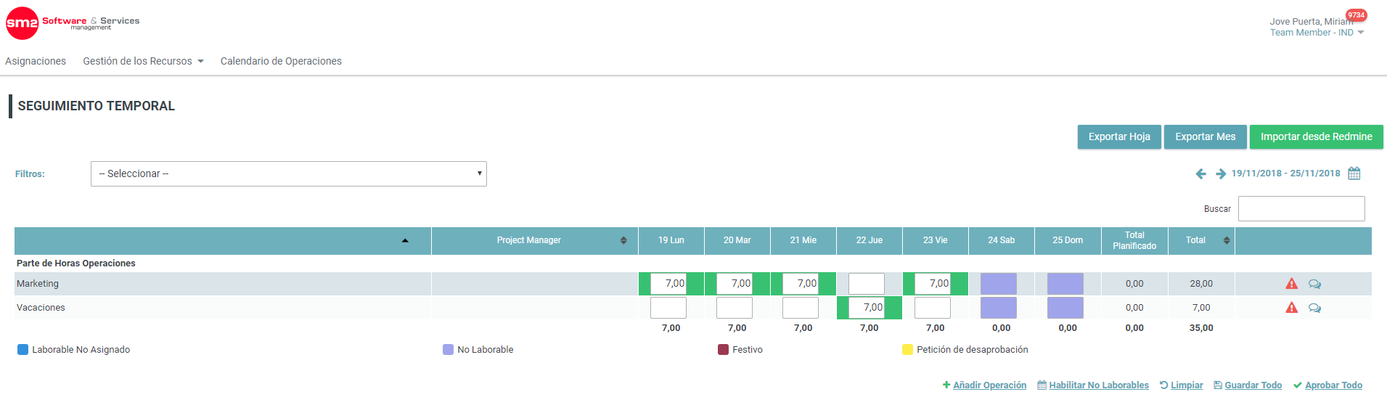

Si en el proceso de validación el PM considera que una distribución de horas es incorrecta, ésta no será validada y deberá volver a ser realizada.

8.- Una vez finalizado el mes y con todas las horas validadas podemos exportar hoja a Excel para imprimirla en el caso de ser necesario.